**Проект «ViGeoPaint»**

«*ViGeoPaint*»(от “Vinokurov Georgiy Paint”) – растровый графический редактор, аналог Paint`а. Автор: Винокуров Георгий.

Идея проекта – создать на языке Python (с использованием библиотеки PyQt5) простой графический редактор, выполняющий основные функции Paint`а, а также позволяющий применять некоторые графические эффекты.

Программа предназначена для работы с файлами форматов PNG, JPEG и BMP. Программа может работать с изображениями, содержащими прозрачные элементы, но при этом изменение фрагментов изображения путём вырезания, копирования, удаления области изображения не поддерживается в полной мере.

Проект содержит в себе несколько файлов: основной файл, подключаемые модули, базу данных и иконки для кнопок в программе. Основной файл **Paint.py** содержит основной класс, в котором осуществляется выполнение всех необходимых функций программы, а также дополнительный класс, предназначенный для вывода на экран справки о программе. Подключаемые модули (здесь не имеются в виду необходимые для работы программы библиотеки) – преобразованные из формата UI в Python File(.py) файлы дизайна программы. База данных предназначена для автоматического сохранения файла[1], с которым пользователь работал, в случае нештатного отключения программы.

В программе используется приём «многостраничности» - вместо QTabWidget используется загрузка разных файлов дизайна при переключении между режимами рисования, изменения параметров изображения и добавления эффектов. На данный момент в программе реализованы не все функции Paint`а: отсутствует заливка, добавление текста и нет выбора кисти. Но в то же время имеются в наличии разные стили линий, заливки. Есть возможность применять эффекты к изображениям: на данный момент – это создание негатива изображения.

Для работы данного приложения используются некоторые модули библиотеки PyQt5, а также библиотеки PIL (Pillow). К сожалению, в связи с техническими причинами отсутствует сборка всех необходимых компонентов в единый файл .exe. Используется сохранение истории изменений в файле в базу данных при помощи стандартного модуля sqlite3. В связи с отсутствием единого .exe файла, программе необходимы подключаемые библиотеки, не входящие в стандартные библиотеки python (данные о требуемых библиотеках содержатся в прилагаемом файле requirements.txt).

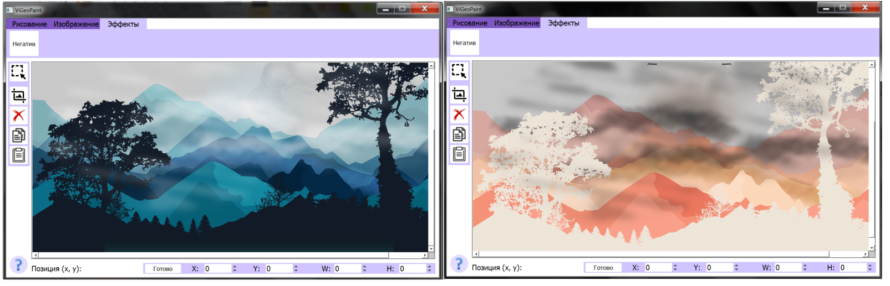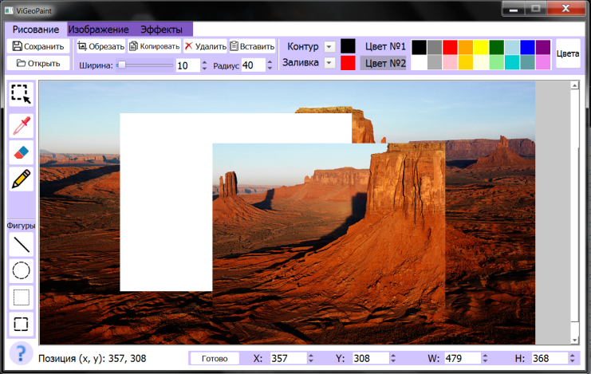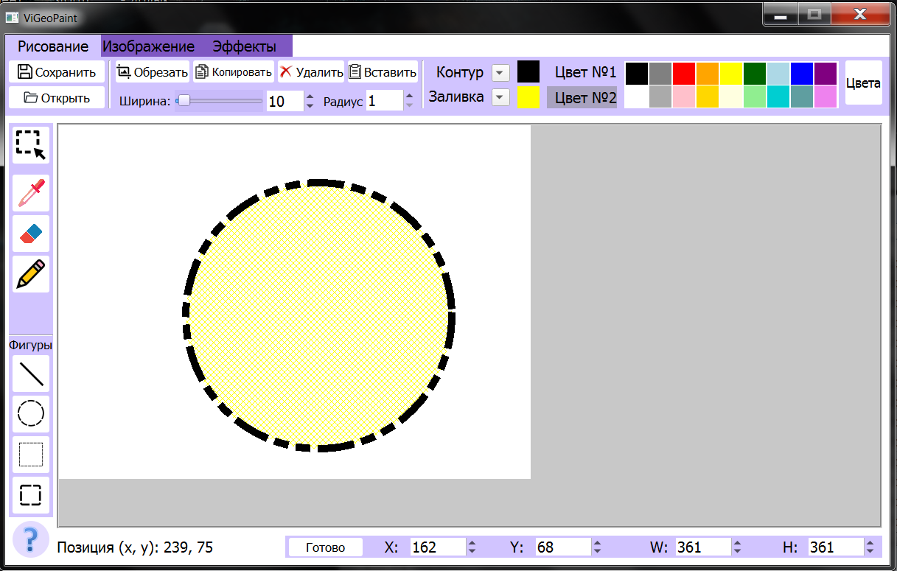

1. Автоматическое сохранение подразумевает собой не сохранение файла в формате PNG, JPEG или BMP, а сохранение последовательных операций пользователя. В случае открытия данного автосохранённого файла, пользователь имеет возможность отменять даже те действия, которые были совершены до автосохранения.